【PRD】海外商机洞察与决策 Agent

1. 变更记录
版本 | 内容 | 修改人 | 修改时间
V1.0 | New | @陈萱 | 2026-08-20

2. 项目背景
公司在战略方向上正大力拓展海外零售客户，海外市场存在大量潜在机会，例如商超、便利店、药妆、会员店、生鲜超市、连锁零售集团等。但目前海外商机挖掘主要依赖人工经验，销售需要手动查海外市场信息、目标客户资料、新闻、财报、招聘、招标、扩店动态等，存在以下问题：
- 信息分散
海外市场、目标客户、行业动态、新闻、招聘、招标等信息来源分散，人工收集成本高。
- 商机判断依赖经验
哪些国家值得优先进入、哪些客户更有数字化升级需求、哪个客户值得优先跟进，目前缺少统一评分和判断依据。
- 客户切入策略不标准化
不同客户应该从Dmall标化系统的哪个能力切入，例如POS、门店管理、智能补货、AI 出清、会员运营、供应链等，主要依赖销售经验。
- 洞察无法直接转化为行动
即使发现了潜在客户，还需要人工准备客户研究、英文邮件、销售话术、路演材料、CRM跟进任务等，效率较低。
因此，我们希望基于内部水滴引擎，构建一个海外商机洞察与决策 Agent，帮助海外拓客从“人工找客户”升级为“Agent 自动发现机会、判断优先级、推荐打法、生成行动”。

3. 希望解决的问题
一句话描述：是一个基于水滴引擎的海外商机洞察与决策 Agent，能够自动扫描海外零售市场和目标客户信号，识别高潜商机，匹配 Dmall OS 解决方案，并生成销售跟进建议、客户作战卡和管理层简报。

4.1 核心问题
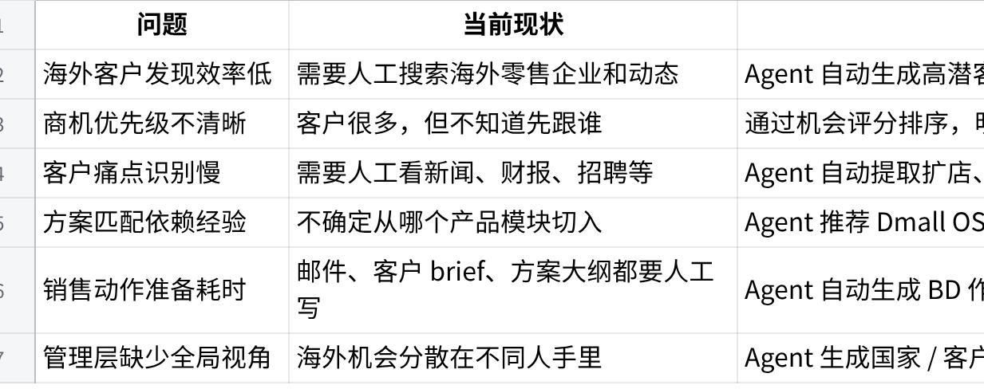
点击图片可查看完整电子表格

4. 产品目标
怎么定义这个事儿、怎么查信息、怎么分析、怎么评分、怎么推进
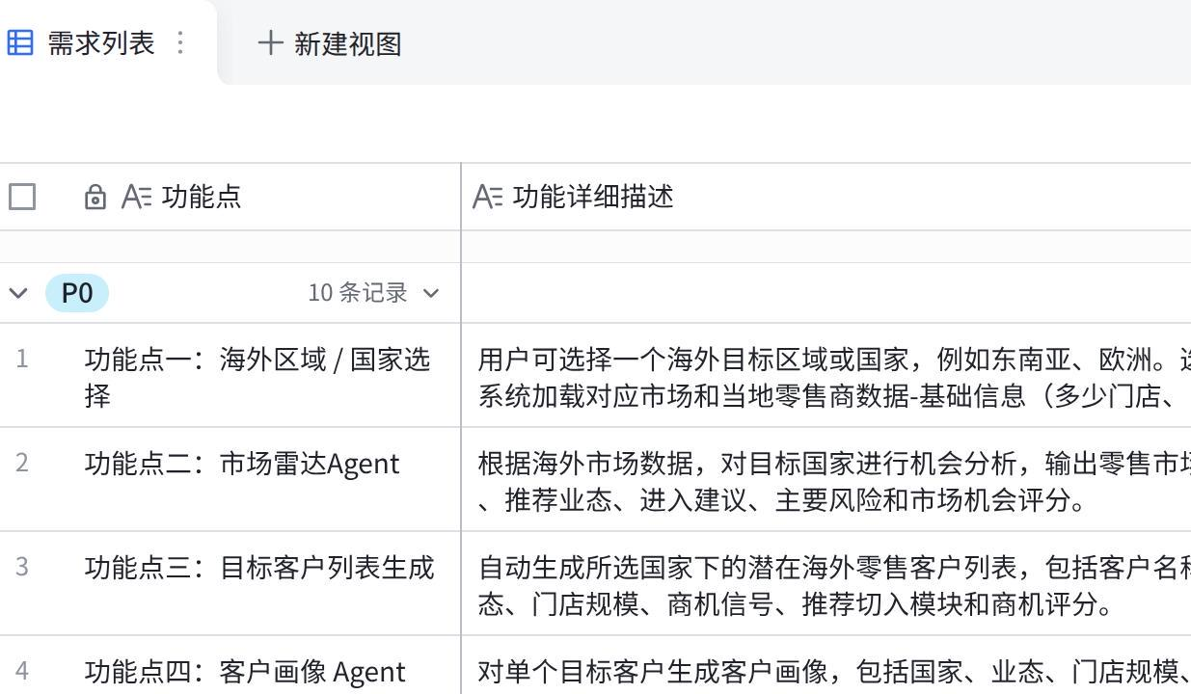
点击图片可查看完整表格

5. 用户角色
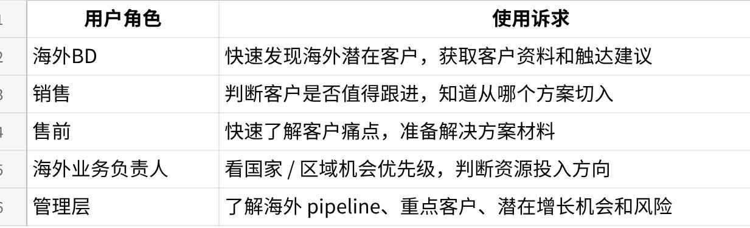
点击图片可查看完整电子表格

6. 核心使用场景

场景一：我想知道下一个重点海外市场在哪里
用户选择一个区域，例如“东南亚 / 欧洲 / 中东”，Agent 自动分析不同国家的零售市场机会、进入难度、潜在客户数量、数字化需求强度，输出国家优先级。
示例输出：
- 菲律宾：机会评分 86，适合深挖商超和便利店客户；
- 马来西亚：机会评分 82，适合从药妆 / 便利店切入；
- 阿联酋：机会评分 78，适合作为中东试点，但本地化和合规要求高；
- 波兰：机会评分 75，适合从大型零售集团生态延展。

场景二：我想找到某个国家的高潜零售客户
用户选择“菲律宾”，Agent 自动生成该国家的潜在客户列表，并按照商机评分排序。
客户列表字段：
- 客户名称；
- 国家；
- 零售业态；
- 门店规模；
- 数字化信号；
- 推荐切入模块；
- 商机评分；
- 优先级；
- 风险提示。

场景三：我想知道某个客户应该怎么打
用户点击一个目标客户，Agent 生成“客户作战卡”，包括：
- 客户画像；
- 最近商机信号；
- 可能痛点；
- Dmall OS 推荐切入模块；
- 竞品 / 本地化风险；
- 推荐联系人角色；
- 推荐打法；
- 下一步销售动作；
- 英文触达邮件；

场景四：我想快速准备BD作战包（措辞可以改）
用户点击“生成作战包”，Agent 自动生成：
- 英文客户研究 Brief；
- 首封 BD 邮件；
- 会议邀约话术；
- Pitch Deck 大纲；
- ROI 测算框架；
- CRM 跟进任务；
- 管理层简报。

7. 产品整体流程
Plain Text
海外市场数据
↓
市场雷达 Agent
↓
目标客户数据
↓
客户画像 Agent
↓
新闻 / 财报 / 招聘 / 招标
↓
商机信号 Agent
↓
Dmall 产品能力库
↓
方案匹配 Agent
↓
竞品 / 本地法规 / 实施复杂度
↓
风险评估 Agent
↓
机会评分 Agent
↓
决策建议 Agent
↓
输出：英文邮件 / 客户作战卡 / 路演材料 / 管理层简报

8. Agent 设计

8.1 市场雷达 Agent
目标： 判断某个海外国家 / 区域是否值得优先拓展。
输入：
- 国家 / 区域；
- 零售市场规模；
- 连锁零售发展情况；
- 数字化成熟度；
- 本地零售痛点；
- Dmall 过往案例；
- 市场进入风险。
处理逻辑：
- 分析市场吸引力；
- 判断零售业态适配度；
- 判断进入难度；
- 输出国家机会评分。
输出：
Plain Text
国家：菲律宾
市场机会评分：86/100
推荐优先级：P1
推荐业态：商超、便利店、生鲜超市
主要机会：连锁零售扩张、全渠道升级、库存和履约效率提升
主要风险：本地实施伙伴、语言和系统适配
建议打法：优先围绕门店效率、POS、智能补货切入

8.2 客户画像 Agent
目标： 为目标海外零售客户生成基础画像。
输入：
- 客户名称；
- 国家；
- 官网 / 公开资料；
- 新闻；
- 财报、ESG报告等；
- 招聘；
- 门店规模；
- 业态；
- 数字化动作。
处理逻辑：
- 汇总客户基本信息；
- 判断客户业务类型；
- 判断客户数字化成熟度；
- 提取潜在决策人角色；
- 生成客户画像。
输出：
Plain Text
客户名称：XX Retail Group
国家：马来西亚
业态：药妆 + 便利店
门店规模：约 500+ 家
数字化成熟度：中高
潜在痛点：会员运营、库存准确率、门店效率
关键角色：COO、CIO、Head of Digital、Supply Chain Director

8.3 商机信号 Agent
目标： 从公开信息中识别客户是否存在数字化升级机会。
输入：
- 新闻；
- 财报；
- 招聘信息；
- 招标信息；
- 扩店动态；
- 管理层讲话；
- 新业务公告；
- App / 会员系统 / 电商业务动态。
重点识别信号：
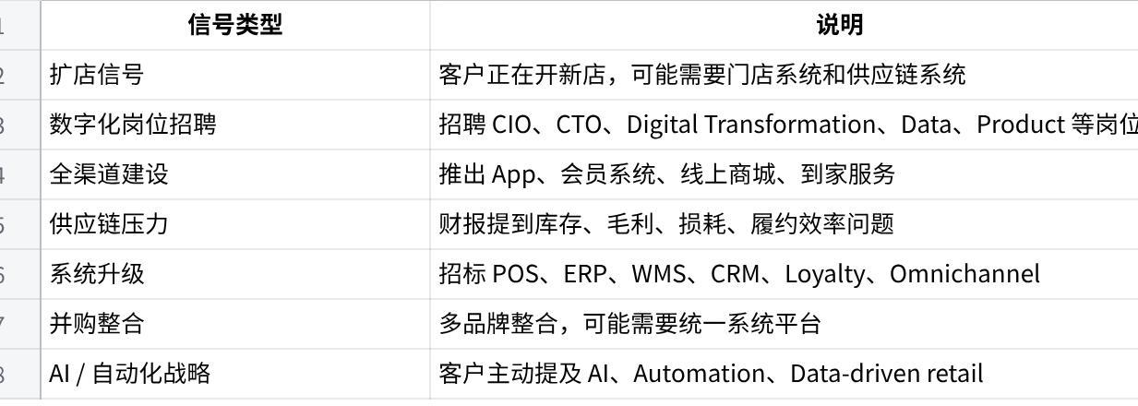
点击图片可查看完整电子表格
输出：
Plain Text
商机信号：
1. 近 12 个月持续扩店；
2. 正在招聘 Head of Digital Transformation；
3. 财报提到库存周转压力；
4. 计划升级会员运营能力。
信号强度：高
建议跟进：是

8.4 方案匹配 Agent
目标： 根据客户痛点，匹配 Dmall OS 推荐切入模块。
输入：
- 客户画像；
- 商机信号；
- Dmall 产品能力库；
- 过往客户案例；
- 客户业态；
- 国家 / 本地化要求。
Dmall能力映射示例：（需要喂真实数据，high-level的）
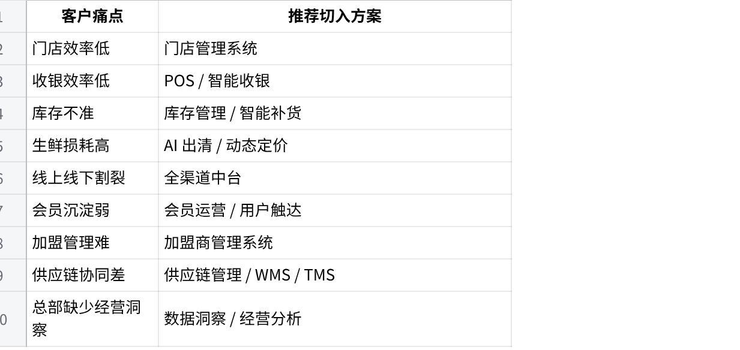
点击图片可查看完整电子表格
输出：
Plain Text
推荐切入模块：
1. 门店管理系统
2. POS
3. 智能补货
4. AI 出清
推荐原因：
该客户持续扩店，且公开信息显示其关注库存周转和门店效率。建议不要一开始销售全套系统，而是先以“门店效率 + 库存优化”作为切入点。

8.5 风险评估 Agent
目标： 判断该国家 / 客户跟进过程中的潜在风险。
输入：
- 国家；
- 客户规模；
- 本地法规；
- 竞品信息；
- 数据部署要求；
- 语言；
- 实施复杂度；
- 付款能力；
- 合作伙伴情况。
风险类型：
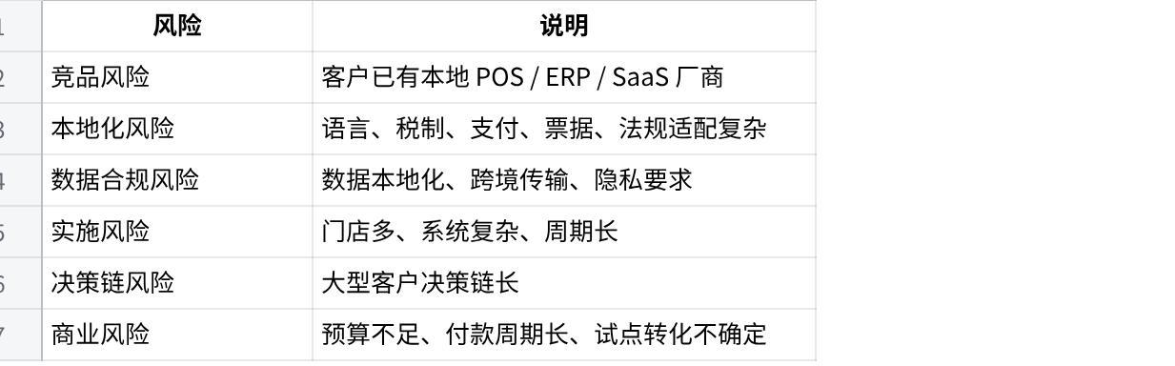
点击图片可查看完整电子表格
输出：
Plain Text
风险等级：中
主要风险：
1. 客户可能已有本地 POS 供应商；
2. 数据合规和本地部署要求需要提前确认；
3. 需要寻找本地实施伙伴。
应对建议：
先以轻量试点切入，优先选择 20 家门店验证 ROI。

8.6 机会评分 Agent
目标： 综合各 Agent 结果，对国家 / 客户 / 商机进行评分。
评分维度：
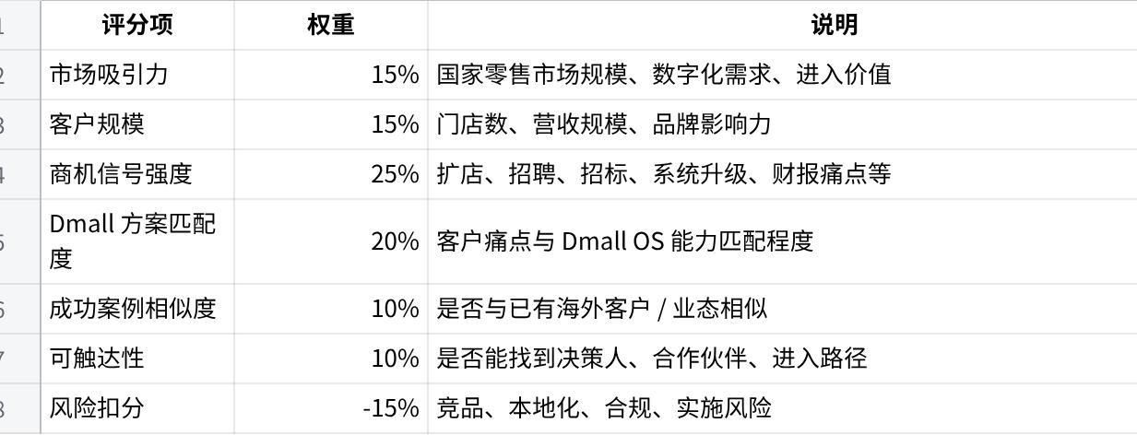
点击图片可查看完整电子表格
输出：
Plain Text
机会评分：88/100
优先级：P1
建议状态：建议 7 天内启动跟进
评分依据：
- 商机信号强：近期扩店 + 招聘数字化岗位；
- 方案匹配度高：适合门店管理、POS、智能补货；
- 风险可控：可通过试点降低实施风险。

8.7 决策建议 Agent
目标： 把洞察结果转化为可执行动作。
输入：
- 机会评分；
- 客户画像；
- 商机信号；
- 方案匹配结果；
- 风险评估；
- Dmall 案例库；
- 销售话术模板。
输出内容：
- 是否值得跟进；
- 推荐跟进优先级；
- 推荐切入模块；
- 推荐联系角色；
- 推荐销售打法；
- 推荐英文邮件；
- 推荐会议问题清单；
- 推荐 90 天试点方案；
- 推荐 CRM 任务；
- 推荐管理层简报。

9. 数据需求

12.1 Demo 阶段数据
MVP 阶段可使用“模拟数据 + 部分公开资料整理”的方式，不强依赖真实内部系统。
建议准备：
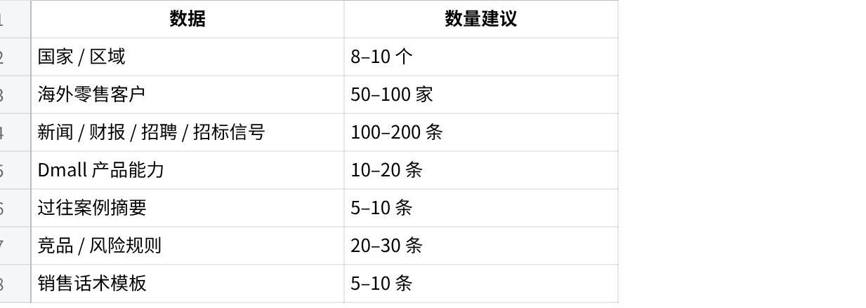
点击图片可查看完整电子表格

12.2 客户数据字段
Plain Text
customer_id
customer_name
country
region
business_type
store_count
estimated_revenue_level
digital_maturity
known_systems
recent_news
hiring_signals
rfp_signals
expansion_signals
pain_points
recommended_modules
risk_level
opportunity_score
priority

12.3 商机信号字段
Plain Text
signal_id
customer_id
signal_type
signal_title
signal_summary
signal_source
signal_date
signal_strength
related_pain_point
agent_interpretation

12.4 Dmall 产品能力字段
Plain Text
module_id
module_name
module_description
target_pain_points
target_business_type
case_reference
value_metrics

10. 技术实现建议

13.1 推荐架构
Plain Text
前端 Demo 页面
↓
水滴引擎 Agent 编排层
↓
多个 Agent 节点
↓
数据层 / 知识库 / 模拟数据
↓
LLM 推理与生成
↓
结果输出与页面展示

13.2 Agent 编排
建议由一个 Orchestrator 统一调度：
Plain Text
用户选择国家 / 客户
↓
Orchestrator 判断任务类型
↓
调用市场雷达 Agent
↓
调用客户画像 Agent
↓
调用商机信号 Agent
↓
调用方案匹配 Agent
↓
调用风险评估 Agent
↓
调用机会评分 Agent
↓
调用决策建议 Agent
↓
输出作战卡和作战包

13.3 RAG / 知识库
建议准备 3 类知识库：
- Dmall 产品能力库
用于方案匹配。
- 海外客户 / 市场数据集
用于客户画像和商机信号分析。
- 销售打法 / 案例库
用于生成作战建议和英文邮件。

13.4 模型输出要求
所有 Agent 输出需要满足：
- 结构化；
- 可解释；
- 有置信度；
- 有证据链；
- 能被下游 Agent 继续消费。
示例结构：
Plain Text
{
"customer_name": "XX Retail Group",
"opportunity_score": 88,
"priority": "P1",
"signals": [
{
"type": "expansion",
"summary": "recent store expansion signal",
"strength": "high"
}
],
"recommended_modules": ["Store Management", "POS", "Intelligent Replenishment"],
"risks": ["local implementation", "existing POS vendor"],
"next_actions": ["generate BD email", "create CRM task", "prepare pilot proposal"]
}

11. 项目价值总结
这个Agent的核心价值，是把海外拓客从“人工搜索 + 经验判断”升级为“Agent 自动发现 + 数据洞察 + 决策建议 + 行动生成”。
它不仅能帮助海外 BD 快速找到高潜客户，还能基于客户画像、商机信号、Dmall OS 能力和风险因素，自动生成销售作战卡和下一步行动建议，提升海外商机挖掘效率、销售切入准确性和管理层决策质量。

